
Зімовы мінус – адпачынку плюс.

У вольны час навучэнцы аддзялення лёгкай атлетыкі ДЮСШ Дар’я Кузняцова і Назар Карпей з задавальненнем бяруць канькі і адпраўляюцца на каток за адпачынкам і новымі эмоцыямі.
Разам з імі каток аблюбавалі і іншыя выхаванцы ДЮСШ.
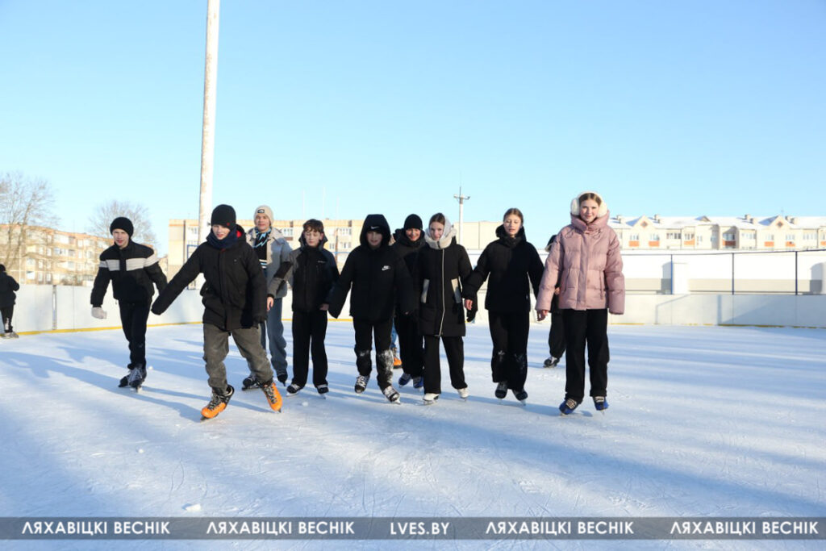
– У будні з 16.00 да 20.00, а ў выхадныя з 11.00 да 20.00 кожны жадаючы можа ўзяць пакатацца лыжы ці канькі. Кошт даволі прымальны. Жадаючых шмат. Прыходзяць і сем’ямі, асабліва ў выхадныя, каб разам адпачываць і ўмацоўваць здароўе. Бывае, што за дзень паслугамі пракату карыстаецца больш за 50 чалавек. Катанне на лыжах, каньках – выдатная прафілактыка сезонных хвароб, бо свежае паветра ў спалучэнні з актыўным адпачынкам лепш за ўсялякія лекі, – адзначае дырэктар ДЮСШ Валянціна Русакевіч.
Так што, пакуль дазваляе надвор’е, адпраўляйцеся за станоўчымі эмоцыямі і здароўем на лыжню ці каток. Тым больш, што ў Ляхавічах яны для дзяцей і дарослых – бясплатныя.
#здоровые_города

